Костромичева Мария Васильевна
ГОУ ВПО «Орловский государственный университет», г. Орел

ФОЛЬКЛОР И СЛЕНГ ОРЛОВСКИХ ФУТБОЛЬНЫХ ФАНАТОВ

Материалом для настоящей статьи послужили сленг орловских футбольных фанатов (Orel Butchers или О.В.) и тексты, именуемые в сленге орловских футбольных фанатов заряды. Следует отметить, что, по сведениям нашего информанта, в словаре орловских фанатов более известная номинация кричалка («речёвка, которую скандируют фанаты какой-л. команды» [2, с. 122]) не употребляется, заряд – это обобщённое название всех фанатских текстов, без дифференциации: ср.: заряд – «Громкий вдохновляющий призыв фанатов к команде. «Оле-оле-оле-оле! Россия – вперёд!» – это заряд, а кричалка – это уже литературное произведение» [2, с. 90].
Футбольный клуб г. Орла в разное время носил названия «Спартак», «Орёл», сейчас клуб называется «Русичи». Смена названия была обусловлена разными причинами, отметим только, что название «Русичи» не прижилось в футбольной среде, в настоящее время идёт работа по возвращению клубу названия «Орёл». Это обстоятельство отразилось и в фанатском фольклоре: заряды с упоминанием Русичей – единичны (например: Мы – Русичи! С нами Бог! Мы – Русичи, Русичи не предают! За Родину последний вздох! Мы – Русичи! Русичи идут!), основная масса текстов содержит полюбившееся фанатам название клуба (например: Орёл, вперёд! Сегодня твой день – победа ждёт! Сегодня ты, ты победишь, Свои цвета сегодня снова отстоишь! Любимый клуб, всегда вперёд! Сегодня храбрых и отважных слава ждёт. Не отступи, будь впереди! С тобою мы всегда, поверь, ты не один!).
Оппонент в футбольном сленге – это фанат команды соперника. Постоянные оппоненты именуются в сленге Orel Butchers следующим образом: куры (фанаты курского ФК «Авангард», город Курск, соответственно – Курятник, Яйцеград), лохо, лохомоты, паровозы, гудки (фанаты ФК «Локомотив» г. Лиски Воронежской области), бряны или брянчи (фанаты брянского ФК «Динамо», сам город Брянск называют Бл*дск), вороны или факелоны (фанаты воронежского ФК «Факел»), шавки (фанаты ФК «Ника», г. Москва), города Подольск (ФК «Авангард») и Липецк называют, соответственно, Подонск и Липа. Фанаты клубов – постоянных противников ФК «Орёл» на поле – совокупно представлены в следующем развёрнутом тексте:
Прекрасен город наш Орёл,
Великий и могучий край.
Зелёно-белые цвета,
Мы все – фанаты из Орла.
Врагов у нас полным-полно,
Но участь у них всех одна:
Повесим брян и туляков,
Растопчем кур и факелов,
Бороться будем до конца,
Спина к спине, плечо к плечу,
И не отступим никогда!
Врагам пощады не видать,
Расправит крылья наш Орёл.
Взмываю гордо в небеса,
Вперёд, орлы! Орлы, вперёд!
Вперёд, ребята из Орла!
Тексты зарядов, посвящённых командам – противникам ФК «Русичи», насыщены обсценной лексикой: Курский Авангард, Голубые дали. Мы такие дали На х** видали // Тульский Арсенал, Голубые ели. Мы такие ели На х** вертели. Ряд текстов носит иронично-провокационный характер, например:
В Петровском парке есть маяк,
Он светит там всегда,
И говорит: «Постой, фанат!
Зайди скорей сюда,
Здесь двери все открыты,
Стаканы все налиты,
И девочки танцуют до утра,
Да! Да! Да!».
Эх, Динамо, жемчужина футбола,
Эх, Динамо, не может жить без гола,
Эх, Динамо, ты мой любимый клуб,
Так отс**и, Динамо, три тысячи з**п.
В текстах прослеживается явная оппозиция: если команда – соперник принижается посредством употребления ненормативной лексики, то в адрес своего клуба звучат либо слова поддержки (О, Орёл ФК! Ты не будешь один никогда! Борись везде и всегда, И побеждай ты врага! И ты не будешь один никогда! О, Арсенал Тула! Ты не клуб а просто х**я! Твоим фанатам п**а, Мы ненавидим тебя! Ведь ты не клуб, а просто х**я!), либо слова, содержащие завышенную оценку своего клуба: Самый сильный и могучий! Всё ты сможешь, всё по силам! Скоро станешь чемпионом! Суперкубком овладеешь! И на Тулу х** положишь! Фанатскому фольклору вообще свойственно совмещение низкого и высокого стилей, при этом последний служит «гиперболизации черт или оценки целой команды» [1, с. 449], например: А первым будет Орёл! Непобедимый Орёл! Это стало истиной для всех! По всей Руси великой Команды лучше нету! И всегда мы будем рядом с ней! В высшей степени оценка «достоинств» команды звучит в тексте, исполняемом на мелодию известной песни:
Орёл не прост, совсем не прост,
Он не боится ни бурь и ни гроз,
Ему подвластны все клубы вокруг,
Динамо, Конюшня (Ф.К. – ФК «ЦСКА» – М.К.), Милан и Хайдук.
Припев:
И снова гол, гол – мусарне (ФК «Динамо» – М.К.) гол мы забьём,
А может два, два – мусарне два мы забьём,
А может три, три – мусарне три мы забьём,
А может пять забьём, шесть забьём, десять забьём.
Припев.
Ты не грусти, фанат не грусти,
Орёл наш будет всегда впереди.
Зимой и летом, и в стужу и в зной,
Орёл – суперклуб, мы рядом с тобой.
Припев.
Но среди бед, непрошенных бед
Есть много ярких, красивых побед.
На свете лучше команды нет,
Орёл – суперклуб на тысячу лет.
Одним из объектов противостояния для футбольных фанатов являются работники правоохранительной сферы, которые в фанатском сленге дифференцируются следующим образом: ментавры – это конные милиционеры, мамон – ОМОН, мамоновцы – сотрудники ОМОНа, общее название полицейских – акабы. Само название происходит от аббревиатуры А.С.А.В., которая, в свою очередь, восходит к английскому all cop are bustards («все копы (менты) – ублюдки»). Данная номинация употребляется в двух произносительных вариантах: акаб и эй си эй би. Однако сегодня область распространения аббревиатуры гораздо шире, чем только фанатская среда, о чём свидетельствует широкое распространение надписи А.С.А.В. в граффити. За последний год в г. Орле нами собрано более ста таких надписей, в том числе – и в «провокационных» местах, например, на стадионе им. В.И. Ленина, где проходят домашние матчи ФК «Орёл» (см. фото):

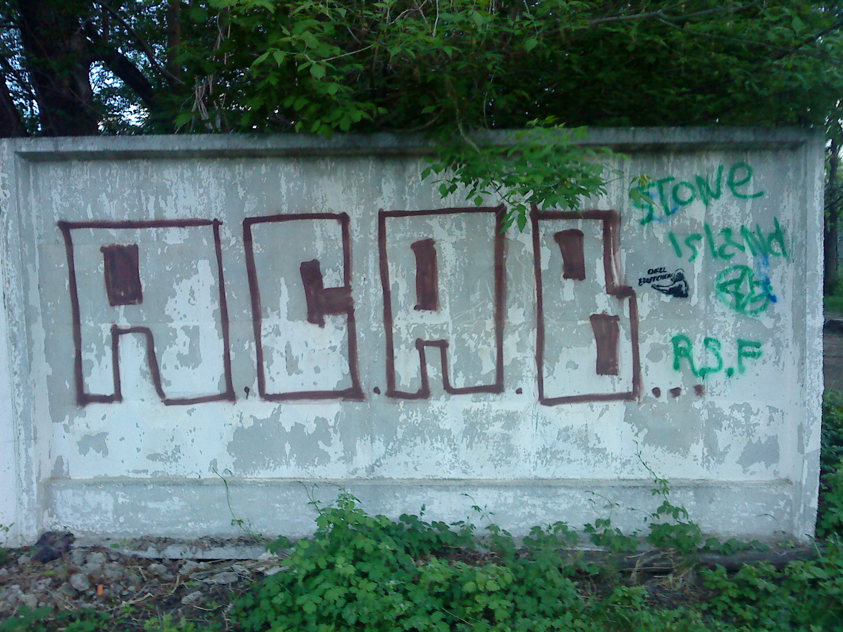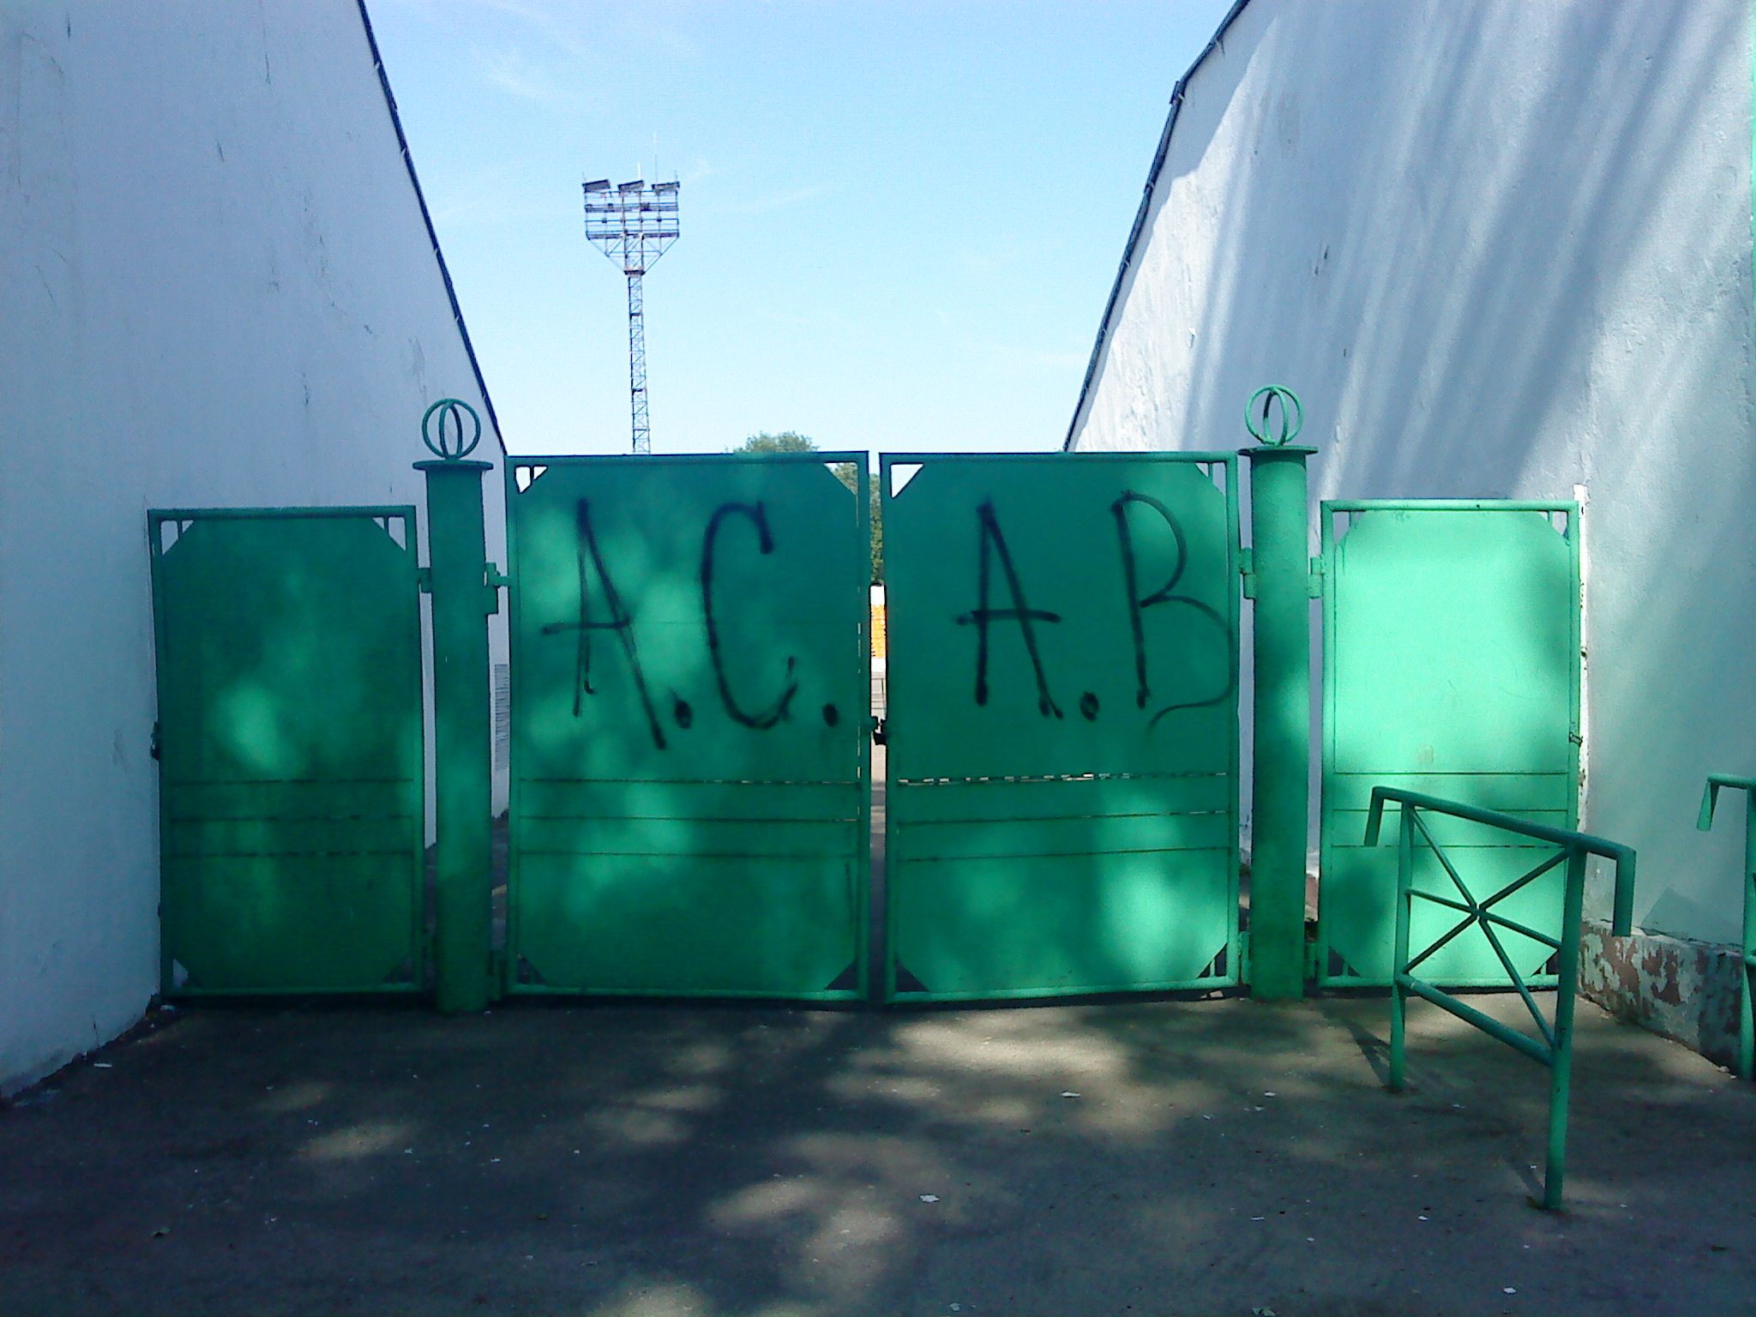

Оскорбительный характер наименования проистекает из отношения к правоохранителям как к «безусловному врагу», но не только (и не столько) в фанатской среде: «Фанаты даже ведут многолетний спор с анархо-панками о том, кто из них придумал аббревиатуру ACAB» [3]. С другой стороны, фанатскому фольклору свойственна и незлая ирония в отношении к правоохранителям, например: Фанаты! Ублюдки и козлы! Орут и сиденья ломают. А копы – ништяк пацаны, Сидят никому не мешают.
Отдельный объект агрессии фанатов – руководство (Руководство – вон! Руководство – шмон! Руководство – вонь! Руководство – вон!), в том числе, и руководители самого клуба. Так, особой нелюбовью фанатов по различным причинам пользовался бывший главный тренер команды Анатолий Шелест, заслуживший прозвище Пёс, которое, по пояснению информанта, «теперь применяется ко всем недоброжелателям клуба».
Отдельное место в субкультуре фанатов отведено поездкам в другой город на матч своей команды. Сама поездка в сленге именуется выезд или вояж, фанат на выезде – выездюк. Образ жизни фанатов во время выездов представлен как в сленге (бомжевать – «слоняться по чужому городу, или проводить ночь на вокзале», мракобес, барагоз, гостбастерс – «веселое времяпрепровождение, пьяный дебош и т.п.», рай – «третья полка в поезде или боковая багажная полка в электричке», свинбургер – «выездной бутерброд (батон, майонез, бульонный кубик «Галина Бланка»)»), так и в фанатском фольклоре: Только «Ролтон», только в пакетах. Только семки, только в газетах. Только пиво, только «Пикур». И разбитые головы кур. Развёрнутые тексты зарядов, исполняемых на мелодии известных песен, дают полное представление об отношении Orel Butchers к любимому клубу и к выбранному образу жизни:
Ничего на свете лучше нету,
Чем бродить с фанатами по свету,
Наше счастье – сектор стадиона,
И Орёл наш в лиге чемпионов.

Мы своё призванье не забудем,
За Орёл всегда болеть мы будем,
И ни водка, ни чужие жёны,
Не заменят сектор стадиона.

***

Светит незнакомый нам вокзал!
Хей! Хей!
Снова мы оторваны от дома.
Это голос фэнов нас позвал,
Ждёт фанатов сектор стадиона.
Припев:
Орёл наш!
Любимый, родной,
Победы твоей мы так ждали.
Орёл наш!
Всегда мы с тобой,
Ты только борись за медали.

С поезда ссадили ну и что ж!
Хей! Хей!
Разве мы об этом вспоминали?
С выбранной дороги не свернёшь,
За Орёл мы выезд пробивали.
Припев.
Вот Орёл наш снова чемпион!
Хэй! Хэй!
Город весь ликует о победе.
Я четыре дня не просыхал,
Потому что был Орлу я верен.
Припев.
Может вы болельщики коней,
Может вы болельщики Динамо,
Ну а мы болеем за Орёл,
За Орёл болеют наши мамы.
Припев.
И с трибун доносится: «Орёл!»,
Наш Орёл – он самый лучший в мире,
Ждут его все кубки зоны центр,
Ждут его медали золотые.
Припев.
Завидный оптимизм орловских болельщиков (учитывая сомнительные достижения ФК «Русичи» во втором дивизионе) заслуживает уважения, однако такой оптимизм присущ болельщикам всех клубов, поэтому в заключение присоединимся к словам составителей словаря футбольного сленга: «Во дни сомнений, во дни тягостных раздумий о судьбах российского футбола – ты один нам надежда и опора, о футбольный и околофутбольный, прикольный и оптимистичный русский сленг. Не будь тебя, как не впасть в отчаяние при виде всего, что свершается дома (и в гостях)? Но хочется верить, что такой сленг мог сложиться только в стране великого футбола» [2, с. 3]. Всё сказанное в полной мере относится и к фанатскому фольклору.

Список использованной литературы

1. Краевски Л., Ващенко Н.Н. Оппозиция свой – чужой в текстах кричалок болельщиков футбола (на материале польской, русской и украинской субкультурной лексики) // Проблемы семантики языковых единиц в контексте культуры (лингвистический и лингометодический аспекты): Международная научно-практическая конференция 17-19 марта 2006 г. – М.: ООО «Издательство «Элпис»», 2006. – С. 444-453.
2. Никитина Н.Г., Рогалёва Е.И. Футбольный словарь сленга. – М.: АСТ : Астрель, 2007. – 317 с.
3. Тарасов А. Субкультура футбольных фанатов в России и правый радикализм [Электронный ресурс] / Режим доступа : http://saint-juste.narod.ru/fanats.html.

